LAB 3 EEG Classification

謝宇恆 411551022

1. Introduction

本實驗藉由EEGNet以及DeepConvNet解決資料集:BCI competition的分類問題。

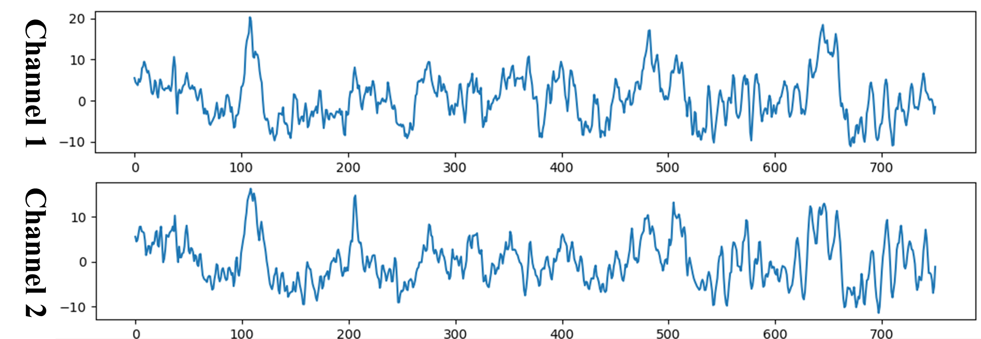

2. Experiment Setup

1. EEGNet models:

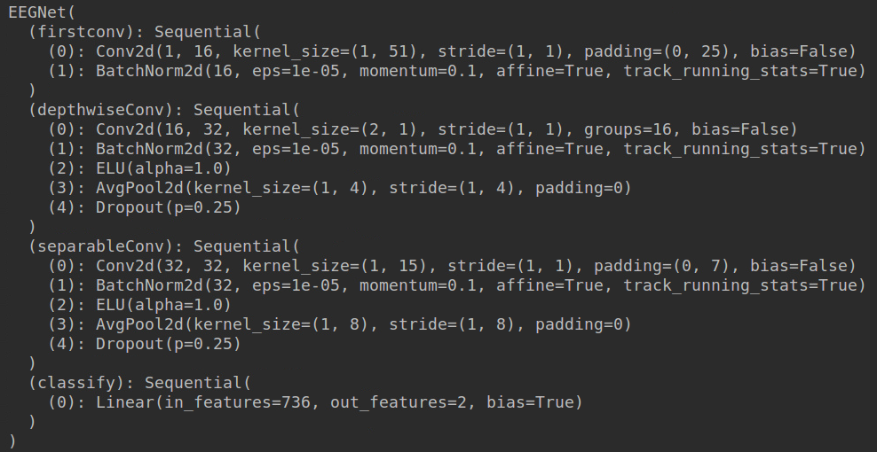

在此模型中，我們使用了depthwise-seperable convolution。depthwise-separable convolution是2017年由google團隊提出的MobileNet model [1]。隨著DL的快速發展，DL模型變得深且巨大，該模型為了在維持其performance的情況下，同時降低其convlution的計算量。

1. DeepConvNet models:

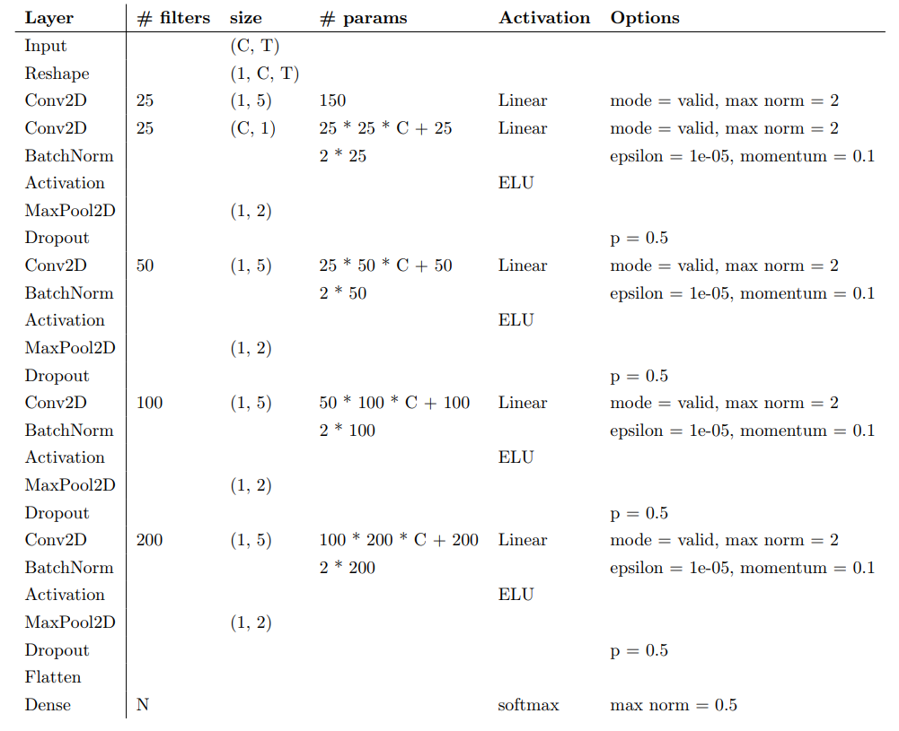

此模型為傳統的CNN架構，網路的架構如下圖。Conv為Convolution Layer，BN為BatchNormalized Layer，AF為Activation Function，DO為Drop Out，FC為Fully connectted Layer，最後即為Output。

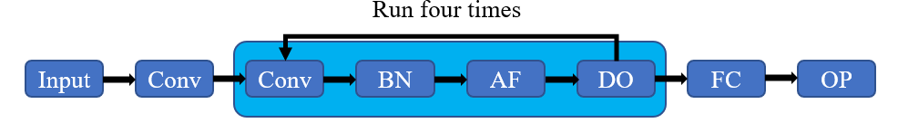

1. Activation Function:

此實驗我們使用了三種不同的Activation Function，分別是ReLU、LeakyReLU和ELU。下圖為三種Activation Function會產生的輸出。

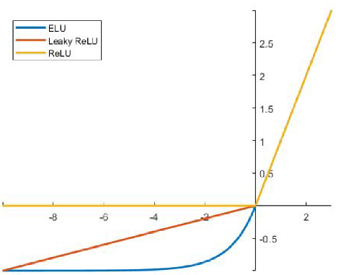

這三種Activation Function都有不同的優缺點，ReLU的運算速度較快，但是其會有dying ReLu Problem，因為其在X<0時梯度即為0，因此無法調整權重。Leaky Relu具有Relu的特點，但X<0時梯度不為0，因此可以解決dying ReLu Problem，但是其在X<0時為線性因此也不能在複雜的分類中使用。ELU在X>=0時與Lealy ReLU還有ReLU可以產生相同的輸出，在X<0時，則是會形成一個曲線，因此奇的分類效果應比其他兩個還好。

3. Experimental Results:

在此實驗中，Epoch皆設定為300，Accuracy都可達到82%以上。

|  |  |  |  |
| --- | --- | --- | --- |
|  | ReLU | Leaky ReLU | ELU |
| EEGNet | 87% | 87% | 83% |
| DeepConvNet | 82% | 83% | 82% |

EEGNet:

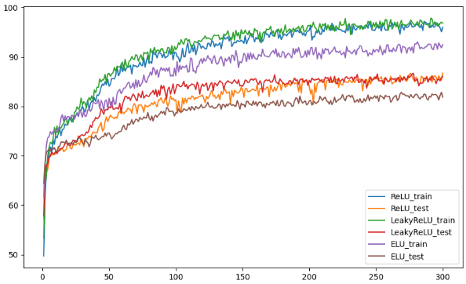

DeepConvNet:

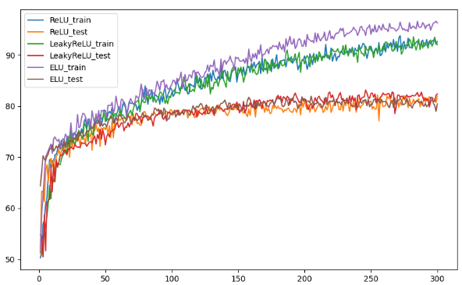

4. Discuss:

1. Activation function中的ELU有一個設定值alpha，default為1，可以用來設定其的飽和點。ELU的式子計算如下:。我將不同的alpha丟入ELU去訓練此模型，但是得出的Accuracy皆約等於82%，在此分類模型中，alpha的影響力不大，但是在不同的分類器中可能會有不同的影響，因此其為可以探討的一個問題。

Reference:

[1] Howard, Andrew G., et al. "Mobilenets: Efficient convolutional neural networks for mobile vision applications." *arXiv preprint arXiv:1704.04861* (2017).